Про результати самооцінювання та спостереження за освітнім середовищем та шляхи вдосконалення освітньої діяльності в процесі розбудови внутрішньої системи забезпечення якості освіти.

Відповідно до рішення педагогічної ради від 28.03.2025 р. протокол р. №9 та наказу Сливківської гімназії від 01.04.2025р. № 3 в період з 01.04.2025 р. до 31.05.2025 проводилось комплексне самооцінювання за напрямом освітньої діяльності. Звіт про результати було розглянуто на засіданні педагогічної ради від 09.06.2025 р. протокол №. 12

**Освітнє середовище**

Результати спостереження за освітнім середовищем та анкетуванням засвідчують, що керівництво та колектив гімназії працюють над створенням комфортних та безпечних умов для учнів. Переважна більшість батьків та більшість учнів задоволені облаштуванням території довкола гімназією. Дизайн приміщень гімназії позитивно оцінило 84% батьків.

За результатами проведеного опитування 75.7% учнів зазначили, що їм подобається перебувати у гімназії і 94.5% стверджують, що почувають себе комфортно в закладі освіти.

Результати опитування учнів

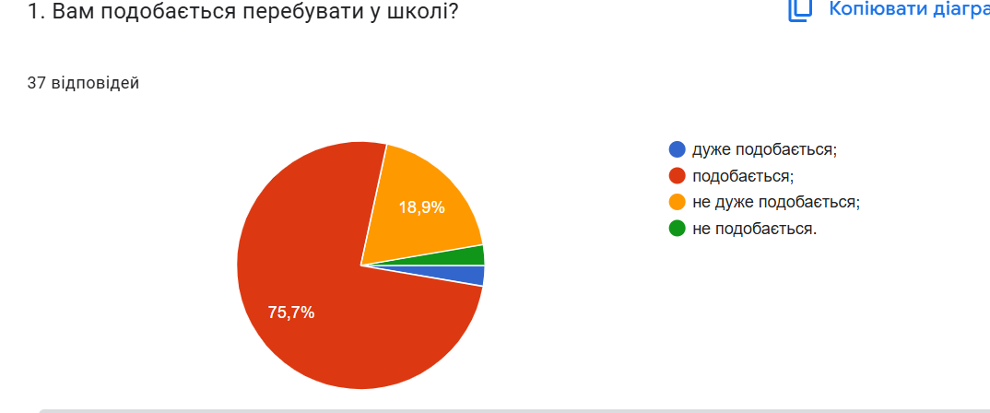

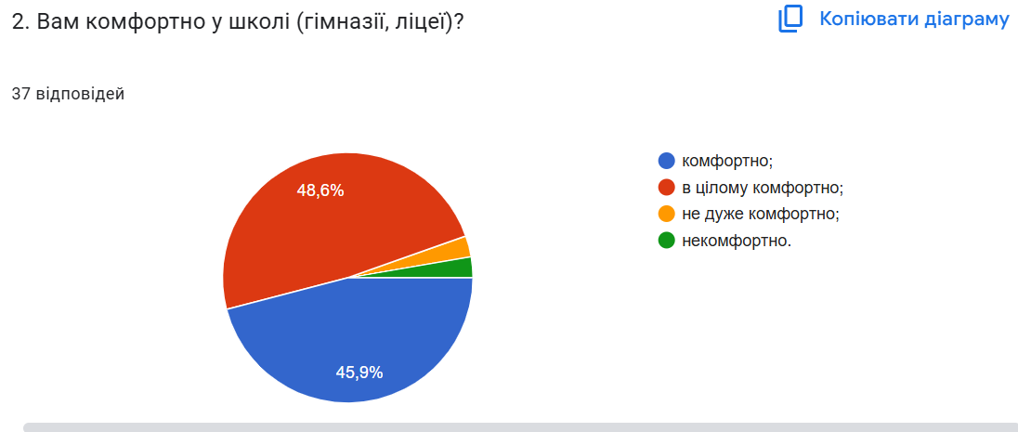

Варто зазначити, що територія та приміщення гімназії здебільшого чисті та охайні, щоденно здійснюється вологе прибирання. Працівниками закладу періодично проводиться огляд території щодо її безпечності. Відповідно до результатів спостереження за освітнім середовищем зафіксовано, що на території немає необрізаних дерев з сухим нависаючим гіллям, подвір’я огороджене та частково освітлюється у вечірній (нічний) час, недоступне для несанкціонованого заїзду транспорту. На території закладу освіти ростуть різні декоративні та хвойні дерева, загалом озеленення території є достатнім. Наявні спортивний майданчик, футбольне, волейбольне поля придатні для фізичної активності учнів: покриття трав’яне, що може призвести до травмування, на спортивному майданчику, немає старих металевих конструкцій; потрібно зробити асфальтне покриття бігової доріжки навколо футбольного поля, проте учнів початкової школи мають ігровий майданчик. У закладі освіти є окремі туалетні кімнати для учнів та працівників. За результатами опитування батьків та учнів вважають, що в закладі належний рівень чистоти та облаштування туалетних кімнат. Вони забезпечені усім необхідним (кабінки, що зачиняються, рукомийники, паперові рушники ). Здійснюється щоденне вологе прибирання всіх приміщень та санвузлів відповідно до санітарних норм. Переважна більшість учнів та батьків оцінюють належну чистоту та облаштування навчальних кабінетів. Гімназія забезпечено централізованим постачанням питної води. Освітлення в приміщеннях гімназії відповідає санітарним нормам. У бібліотеці, кабінеті обслуговуючої праці, майстерні тощо забезпечено комфортний тепловий режим. За результатами проведеного анкетування батьки та учні задоволені температурним режимом у гімназії. За результатами анкетування батьки та учні вважають, що в закладі належний рівень чистоти та облаштування їдальні, спортивної зали.

Результати опитування батьків

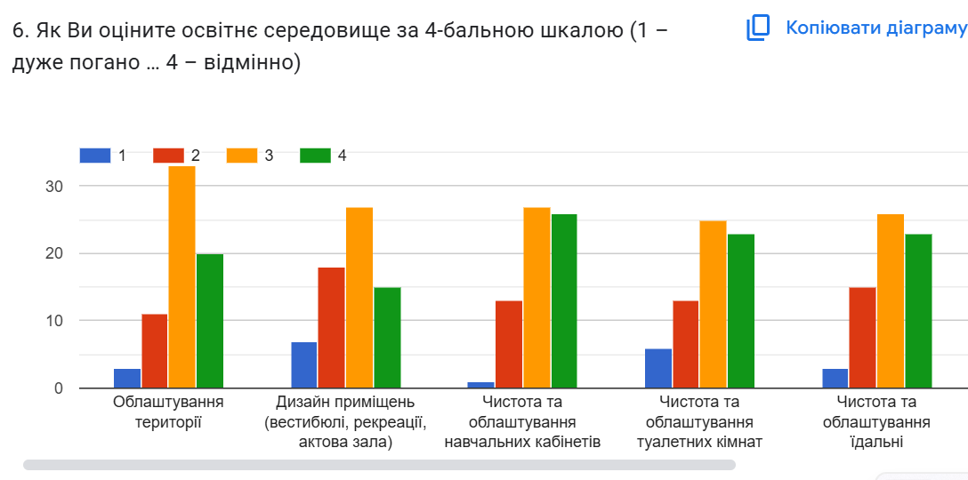

Результати опитування учнів

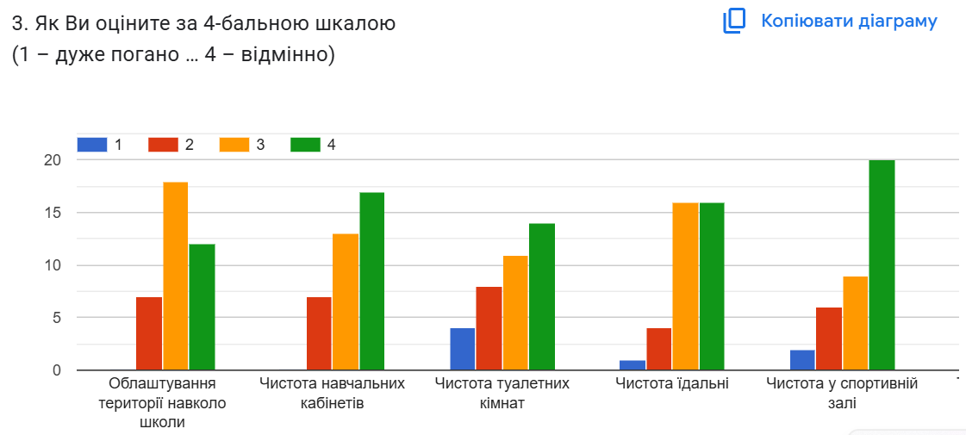

Приміщення початкової школи та старшої школи знаходяться у одній будівлі закладу. Приміщення закладу освіти використовуються раціонально, комплектування класів відбувається з урахуванням чисельності здобувачів освіти, їх особливих освітніх потреб, площі навчальних приміщень. Під час проведення опитування 46.9% педагогів зазначили, що цілком задоволені та 50% переважно задоволені освітнім середовищем і умовами праці в гімназії.

Результати опитування педагогів

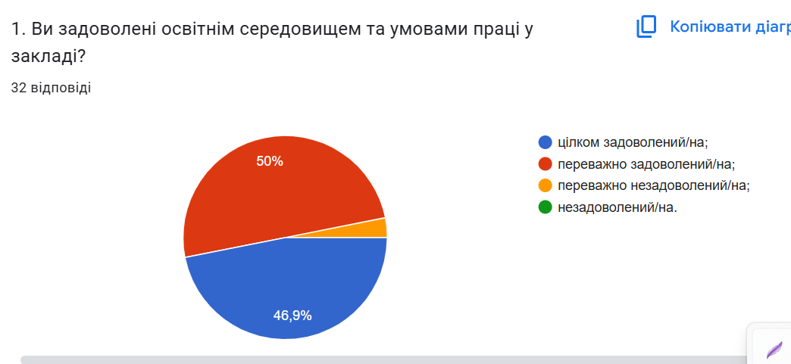

У гімназії є робочі місця для педагогічних працівників, але немає облаштованих місць для відпочинку.

Для реалізації освітньої програми заклад освіти має необхідні навчальні кабінети й приміщення. Кабінети початкових класів обладнані відповідним матеріально-технічним забезпеченням: телевізорами, мультимедією, ноутбуками, ламінаторами, принтерами (у 1-му класі один на два кабінети), дидактичними, демонстраційними та роздатковим матеріалами, які виготовлені з безпечних та якісних матеріалів. Кабінети, у яких навчаються учні 5-7-х класів, частково забезпечені технічним обладнанням. Відповідно до вимог НУШ для організації навчальної діяльності в початковій школі і безпосереднього залучення дитини до навчального процесу в кабінетах сформовано осередки для різних видів роботи та відпочинку учнів, поверхні стін використовуються для розміщення інформаційних матеріалів, учнівських малюнків, творчих робіт, правил поведінки тощо. Не всі навчальні кабінети основної та старшої школи достатньо обладнані засобами навчання, зокрема технічними. У кабінеті хімії, фізики відповідне обладнання для проведення лабораторних та практичних робіт. Все обладнання відповідно встановлено та апробовано в освітній діяльності. Кабінет обслуговуючої праці та трудового навчання знаходиться на відстані від закладу і частково забезпечений необхідним обладнанням. У гімназії функціонує 1 кабінет інформатики, який забезпечені необхідною комп’ютерною технікою. Заклад освіти має один спортзал є переодягальні для хлопчиків та дівчат. Спортзал обладнаний з урахуванням санітарно-гігієнічних вимог безпеки життєдіяльності, але потребує сучасного обладнання. У гімназії наявна бібліотека. Школярі забезпечені навчальними підручниками на 88%. Відповідно до результатів спостереження за освітнім середовищем можна стверджувати, що бібліотекар веде системну роботу з учнями.

У гімназії є їдальня на 30 посадочних місць. Приміщення харчоблоку потребує витяжки, жарових та теплових шаф. Місце для видачі страв чисте. У їдальні є рукомийники, мило та паперові рушники, доступне щоденне меню, затверджене керівником. Щодо контролю за харчуванням у гімназії проводиться моніторинг стану справ у їдальні.

Результати опитування учнів

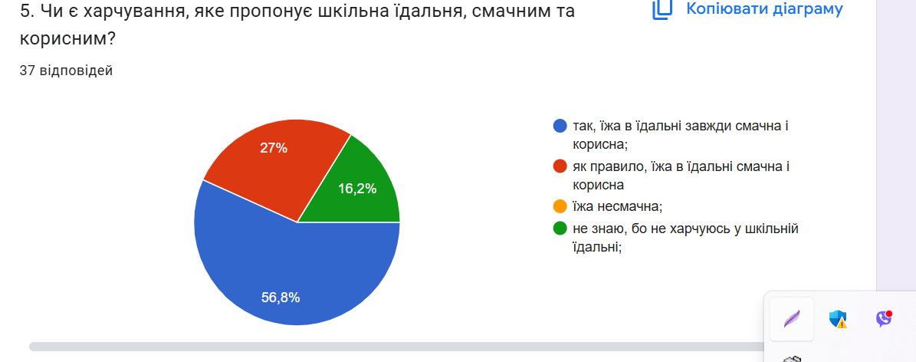

У гімназії створені умови для інклюзивного навчання дітей з особливими освітніми потребами: розроблено індивідуальні програми розвитку дитини та індивідуальні навчальні плани; створено команду психолого-педагогічного супроводу та умови для залучення асистентів вчителя до освітнього процесу, корекційну спрямованість якого в тому числі забезпечують практичний психолог, соціальний педагог, фахівці інклюзивного центру.

В інклюзивному класі асистент учителя надає дитині необхідну підтримку та допомогу, створює сприятливу психологічну атмосферу під час взаємодії з учнем, постійно аналізує результативність своєї роботи та вносить відповідні корективи. У гімназії немає ресурсної кімнати. Фактична наповнюваність становить 143 учні при проектній потужності 160 учнів. Наявні 3 класні кімнати для початкових класів не дають можливості навчатись учням 1-4 класів в одну зміну. 4 клас навчається в другу зміну. У гімназії налагоджена системна робота з охорони працi, безпеки життєдiяльностi, пожежної безпеки, правил поведінки в умовах надзвичайних ситуацій, проводяться вiдповiднi інструктажі та навчання, про що свідчать результати проведеного опитування: серед учнів та вчителів.

Результати опитування учнів

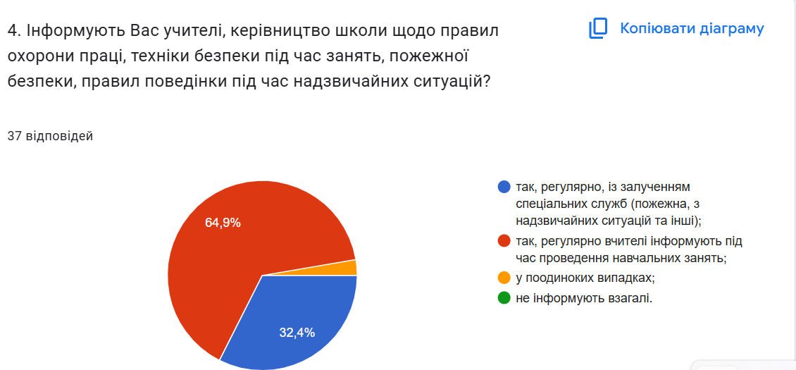

Результати опитування педагогів

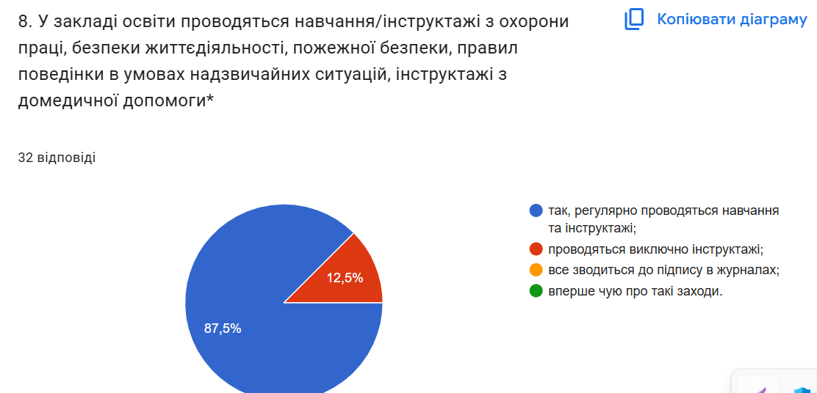

У навчальних кабінетах наявні відповідні інструкції. За результатами спостереження та опитування можна зробити висновок, що учасники освiтнього процесу дотримуються вимог щодо охорони працi, безпеки життедiяльностi, пожежної безпеки, правил поведiнки в умовах надзвичайних ситуацiй, відпрацьовані практичні навички евакуації. Проводяться також інструктажі з надання домедичної допомоги. Заклад освіти забезпечений первинними засобами пожежогасіння, потребує ремонту обладнання засобами автоматичної пожежної сигналізації.

Зареєстрованих випадків булінгу в закладі освіти немає, проте батьки та учні, які вважають, що потерпають від цькування (менше 8.1%), звертаються найчастіше до класного керівника (про що також свідчать відповіді учнів та їхніх батьків).

Результати опитування учнів

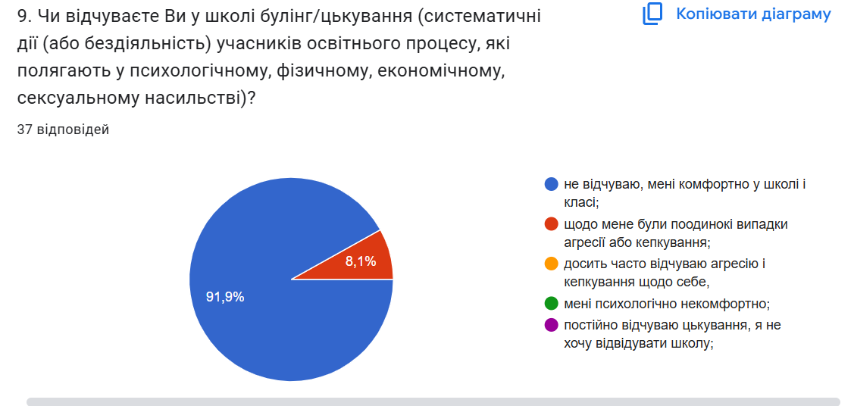

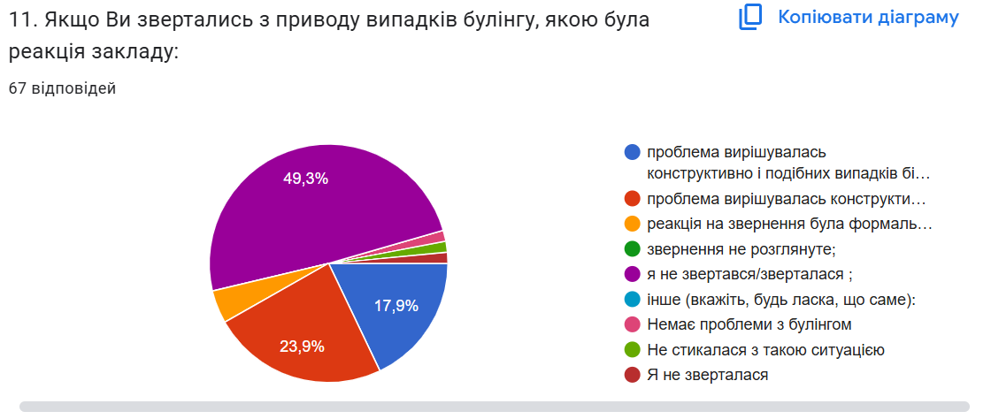

Здобувачів освіти поінформовані щодо безпечності користування мережею Інтернет. Проте більшість вважають, що в закладі проводиться робота щодо безпечного використання мережі Інтернет під час уроків інформатики. Це свідчить про необхідність додаткового інформування здобувачів освіти з даного питання.

Результати опитування учнів

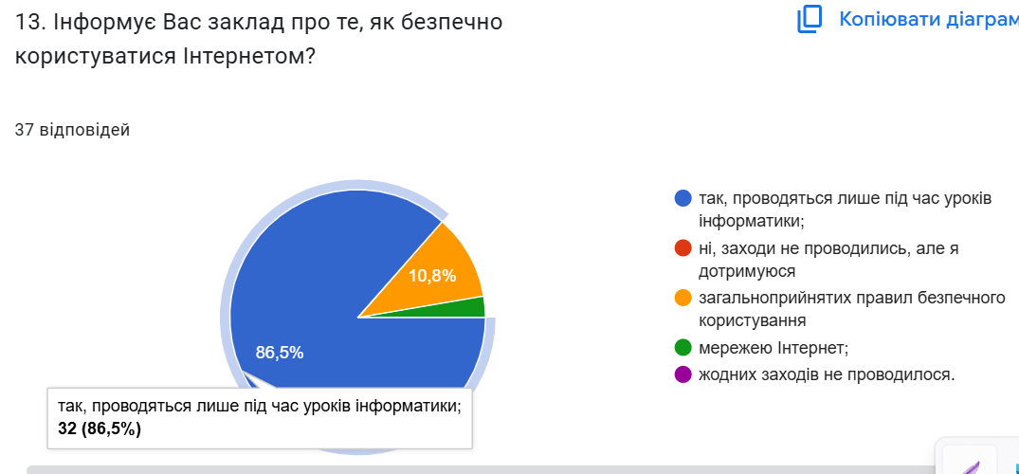

**Форма спостереження за освітнім середовищем під час проведення інституційного аудиту в закладах загальної середньої освіти**

**І. Освітнє середовище Сливківської гімназії закладу**

***Вимога 1.1 Забезпечення здорових, безпечних та комфортних умов навчання та праці***

|  |  |  |  |  |
| --- | --- | --- | --- | --- |
| ***Критерій* 1.1.1. Приміщення і територія закладу освіти є безпечними та комфортними для навчання та праці** | | | | |
| *Індикатор 1.1.1.1*. **Облаштування території закладу та розташування приміщень є безпечними** | | | | |
| № з/п | Перелік тверджень | Так  (І рівень) | Ні  (ІV рівень) | Примітка  (відповідає частково/потребує покращення) |
| 1. | Наявність (справність) огорожі/паркану |  |  | + |
| 2.1. | Недоступність території для несанкціонованого заїзду транспортних засобів | + |  |  |
| 2.2. | Недоступність приміщення для несанкціонованого доступу сторонніх осіб |  | + |  |
| 3. | Обладнано майданчики для здобувачів освіти початкової школи | + |  |  |
| 4. | Облаштовано майданчики для заняття спортом та фізичної активності |  |  | + |
| 5. | Територія безпечна для фізичної активності здобувачів освіти:   * справність обладнання; * відсутність пошкоджень покриття майданчиків; * відсутність ям; * відсутність нависання гілок, сухостійних дерев | + |  |  |
| 6. | Територія чиста, охайна, відсутнє нагромадження сміття, будівельних матеріалів, опалого листя, не ростуть дерева, кущі, рослини з колючками (біла акація, глід, шипшина тощо), отруйними плодами, листям, а також такі, що дають дрібне насіння, пух або викликають алергію | + |  |  |
| 7. | Навчальні приміщення, роздягальні, санітарні вузли для здобувачів освіти початкової школи є непрохідними відокремленими та недоступними для користування здобувачами освіти інших вікових груп |  | + |  |
| 8. | Навчальні приміщення закладу освіти не розміщені в цокольних та підвальних поверхах | + |  |  |
| 9. | У приміщенні закладу освіти забезпечено:   * безпечне неслизьке покриття ґанку будівлі закладу освіти з [рельєфн](https://zakon.rada.gov.ua/laws/show/z1111-20?find=1&text=%D1%80%D0%B5%D0%BB%D1%8C%D1%94%D1%84%D0%BD%D0%B5+%D0%BC%D0%B0%D1%80%D0%BA%D1%83%D0%B2%D0%B0%D0%BD%D0%BD%D1%8F#w1_2)им [маркування](https://zakon.rada.gov.ua/laws/show/z1111-20?find=1&text=%D1%80%D0%B5%D0%BB%D1%8C%D1%94%D1%84%D0%BD%D0%B5+%D0%BC%D0%B0%D1%80%D0%BA%D1%83%D0%B2%D0%B0%D0%BD%D0%BD%D1%8F#w2_2)м, огородженням і зручними поручнями вздовж сходів, що забезпечує умови доступності будівлі; * контрастне, рельєфне маркування на стінах та підлозі; * [контрастн](https://zakon.rada.gov.ua/laws/show/z1111-20?find=1&text=%D0%BA%D0%BE%D0%BD%D1%82%D1%80%D0%B0%D1%81%D1%82%D0%BD%D0%B5+%D0%BC%D0%B0%D1%80%D0%BA%D1%83%D0%B2%D0%B0%D0%BD%D0%BD%D1%8F#w1_4)е маркування ділянки поручня, які відповідають першій та останній сходинці маршу; * маркування контрастними рельєфними лініями пішохідні зони в приміщенні закладу освіти; * візуалізацію призначення приміщень; * вказівники; * відсутність захаращення коридорів, рекреацій, міжсходових клітин | +  +  +  +  +  +  + |  |  |
| *Індикатор 1.1.1.2.* **У закладі освіти забезпечується комфортний повітряно-тепловий режим, належне освітлення, прибирання приміщень, облаштування та утримання туалетів, дотримання питного режиму** | | | | |
| 1. | Повітряно-тепловий режим навчальних приміщень відповідає санітарним вимогам | + |  |  |
| 2. | Виконуються вимоги до режиму освітлення усіх приміщень та території | + |  |  |
| 3. | Забезпечено питний режим (кипип’ячена вода, фасована вода в індивідуальному посуді, вода з установок із дозованим розливом негазованої фасованої питної води) централізоване постачання якісної питної води (питні фонтанчики)/доступність кип'яченої води *(підкреслити наявне)* | + |  |  |
| 4. | Здійснюється щоденне вологе прибирання усіх приміщень у відповідності до санітарних вимог | + |  |  |
| 5.1. | Приміщення їдальні, столи, стільці, місця для видачі готових страв чисті та регулярно миються | + |  |  |
| 5.2. | Наявні рукомийники, вода, мило, рушники (паперові/ електричні) | + |  |  |
| 6. | Облаштовані туалетні кімнати для хлопців та дівчат, працівників закладу | + |  |  |
| 7.1. | Туалетні кімнати забезпечені усім необхідним (закриті кабінки, відповідна кількість унітазів) | + |  |  |
| 7.2. | Наявні рукомийники, вода, мило, туалетний папір, рушники (паперові/електричні) | + |  |  |
| *Індикатор 1.1.1.3***.** **У закладі освіти забезпечується оптимальне використання приміщень і комплектування класів (з урахуванням кількості учнів, їх особливих освітніх потреб, площі приміщень)** | | | | |
| 1. | Кількість здобувачів освіти не перевищує проєктну потужність приміщення закладу | + |  |  |
| 2. | Усі навчальні приміщення використовуються в освітньому процесі | + |  |  |
| 3. | Відсутні диспропорції у кількості здобувачів освіти у класах однієї паралелі (різниця між найбільшою і найменшою кількістю учнів у класі на паралелі в початковій, основній і профільній школі) | + |  |  |
| *Індикатор 1.1.1.4.***У закладі освіти є робочі (персональні робочі) місця для педагогічних працівників та облаштовані місця відпочинку для учасників освітнього процесу** | | | | |
| 1. | Кожен учитель закладу освіти має робоче (персональне робоче) місце |  |  | + |
| 2. | Облаштовані місця для відпочинку у вестибюлі, коридорах |  | + |  |
| ***Критерій* 1.1.2. Заклад освіти забезпечений навчальними та іншими приміщеннями з відповідним обладнанням, що необхідні для реалізації освітньої програми** | | | | |
| *Індикатор 1.1.2.1.***У закладі освіти є приміщення, необхідні для реалізації освітньої програми та забезпечення освітнього процесу**  *Індикатор 1.1.2.2*. **Частка навчальних кабінетів початкових класів, фізики, хімії, біології, інформатики, майстерень/кабінетів трудового навчання (обслуговуючої праці, технологій), спортивної та актової зал, інших кабінетів, які обладнані засобами навчання відповідно до освітньої програми** | | | | |
| 1. | У закладі наявні: |  |  | *(вказати кількість навчальних кабінетів, з наявних, що обладнані засобами навчання відповідно до освітньої програми)* |
| актова зала |  | + |  |
| спортивна зала | + |  | 1 |
| навчальний кабінет (кабінети): |  |  |  |
| фізики | + |  | 1 |
| хімії | + |  |  |
| Біології |  | + |  |
| Географії |  | + |  |
| Інформатики | + |  | 1 |
| іноземної мови | + |  |  |
| майстерні/кабінети трудового навчання (обслуговуючої праці, технологій) *(підкреслити наявне)* | + |  | 1 |
| кабінети початкових класів | + |  | 3 |
| STEM-лабораторії |  | + |  |
| 2. | Навчальні приміщення закладу освіти забезпечені доступом до мережі Інтернет, який дає можливість використовувати електронні освітні платформи, можливості мережі під час підготовки та проведення занять | + |  |  |
| ***Критерій* 1.1.3. Учні та працівники закладу освіти обізнані з вимогами охорони праці, безпеки життєдіяльності, пожежної безпеки, правилами поведінки в умовах надзвичайних ситуацій і дотримуються їх** | | | | |
| *Індикатор 1.1.3.2*. **Учасники освітнього процесу дотримуються вимог щодо охорони праці, безпеки життєдіяльності,**  **пожежної безпеки, правил поведінки, прийнятих у закладі освіти** | | | | |
| 1. | Педагогічні працівники проводять інструктажі на початку навчальних занять *(у кабінетах підвищеного ризику оприлюднено правила поведінки під час навчальних занять)* | + |  |  |
| 2.1. | Учасники освітнього процесу дотримуються вимог щодо: |  |  |  |
| охорони праці, безпеки життєдіяльності | + |  |  |
| пожежної безпеки | + |  |  |
| правил поведінки | + |  |  |
| 2.2. | У закладі та на його території не порушуються правила заборони куріння, вживання алкогольних напоїв | + |  |  |
| ***Критерій* 1.1.5. У закладі освіти створено умови для здорового харчування**  **учнів і працівників** | | | | |
| *Індикатор 1.1.5.1* **Організація харчування в закладі освіти сприяє формуванню культури здорового харчування в учнів і працівників закладу** | | | | |
| 1. | Сервірування столів (наявність ложок, виделок, ножів, пиріжкової тарілки, серветок) | + |  |  |
| 2. | Доступність для учасників освітнього процесу щоденного меню та примірного чотиритижневого сезонного меню | + |  |  |
| 3. | В асортименті їдалень відсутні:  - вироби з кремом, морозиво, харчові концентрати; м’ясні продукти промислового та кулінарного виробництва;  - рибні продукти промислового та кулінарного виробництва; продукти (в т. ч. снеки) із підвищеним вмістом солі та/або цукрів понад та/або синтетичних барвників та ароматизаторів (крім ваніліну, етилваніліну та ванільного екстракту), підсолоджувачів, підсилювачів смаку та аромату, консервантів;  - продукти із вмістом транс жирів); непастеризоване молоко та молочні продукти, що виготовлені із непастеризованого молока;  - непастеризовані соки;  - рибні, м’ясні, плодоовочеві та інші консерви промислового виробництва, (крім пастеризованих соків промислового виробництва без додавання цукрів та підсолоджувачів);  - газовані напої, зокрема солодкі газовані напої та енергетичні напої;  - кава та кавові напої;  - гриби;  - продукція домашнього виробництва | + |  |  |
| 4. | У закладах освіти організовуються умови для забезпечення харчування учнів з особливими дієтичними потребами, у тому числі з непереносимістю глютену та лактози | + |  |  |
| 5. | Дотримано санітарно-гігієнічних умов на всіх етапах реалізації продукції | + |  |  |
| ***Критерій* 1.1.6. У закладі освіти створено умови для безпечного використання мережі Інтернет, в учасників освітнього процесу формуються навички безпечної поведінки в Інтернеті** | | | | |
| *Індикатор 1.1.6.1*. **У закладі освіти застосовуються технічні засоби та інші інструменти контролю за безпечним користуванням мережею Інтернет** | | | | |
| 1. | Наявні обмеження доступу до сайтів з небажаним змістом | + |  |  |
| 2. | У закладі використовується антивірусне програмне забезпечення | + |  |  |

***Вимога 1.2. Створення освітнього середовища, вільного від будь-яких форм насильства та дискримінації***

|  |  |  |  |  |
| --- | --- | --- | --- | --- |
| ***Критерій* 1.2.2. Правила поведінки учасників освітнього процесу в закладі освіти забезпечують дотримання етичних норм, повагу до гідності, прав і свобод людини** | | | | |
| *Індикатор 1.2.2.3*. **Учасники освітнього процесу дотримуються правил поведінки, прийнятих у закладі освіти** | | | | |
| 1. | Учасники освітнього процесу взаємодіють на засадах взаємоповаги: |  |  |  |
| не спостерігаються випадки образливої поведінки, прояви фізичного або психологічного насильства | + |  |  |
| педагогічні працівники не застосовують фізичного покарання, психологічного насильства | + |  |  |
| 2.1. | Педагогічні працівники та керівництво закладу освіти здійснюють заходи із запобігання порушення правил поведінки | **+** |  |  |
| 2.2. | Відбувається постійне спостереження працівниками закладу за дотриманням правил поведінки учасниками освітнього процесу | **+** |  |  |

***Вимога 1.3. Формування інклюзивного, розвивального та мотивуючого до навчання освітнього простору***

|  |  |  |  |  |
| --- | --- | --- | --- | --- |
| ***Критерії* 1.3.1. Приміщення та територія закладу освіти облаштовується з урахуванням принципів універсального дизайну та/або розумного пристосування** | | | | |
| *Індикатор 1.3.1.1.* **У закладі освіти забезпечується безперешкодний доступ до будівель, приміщень закладу освіти** | | | | |
| 1. | Забезпечено можливість безперешкодного руху територією закладу (прохід без порогів, сходів та достатньо широкий для можливості проїзду візком, з рівним неушкодженим покриттям) | + |  |  |
| 2. | Забезпечено безбар’єрний доступ до будівлі, приміщень закладу освіти:   * пологий вхід/пандус/мобільні платформи; * дверний прохід, що забезпечує можливість проїзду візком; * можливість безперешкодного пересування між поверхами для людей з обмеженими можливостями; * контрастне, рельєфне маркування на стінах та підлозі; * візуалізація призначення приміщень; * вказівники; * рельєфне та контрастне маркування перед та на кінці сходової частини; * відсутність захаращення коридорів, рекреацій, міжсходових клітин |  |  | + |
| *Індикатор 1.3.1.2.* **У закладі освіти приміщення (туалети, їдальня, облаштування коридорів, навчальних кабінетів тощо) і територія (доріжки, ігрові, спортивні майданчики тощо) адаптовані до використання всіма учасниками освітнього процесу** | | | | |
| 1. | Туалетні кімнати пристосовані для потреб учасників освітнього процесу:   * широкий безпороговий прохід; * достатня площа туалетної кімнати; * наявність поручнів; * спеціальне санітарно-технічне обладнання; * наявність кнопки виклику для надання допомоги |  |  | + |
| 2. | Можливість вільного та зручного переміщення в навчальному кабінеті та користування меблями |  |  | + |
| 3. | Висота учнівських столів та стільців регулюється |  |  | + |
| 4. | Шафи, полиці, стелажі надійно закріплені | + |  |  |
| *Індикатор 1.3.1.3.* **У закладі освіти наявні та використовуються ресурсна кімната, дидактичні засоби для осіб з особливими освітніми потребами (у разі наявності учнів з особливими освітніми потребами)** | | | | |
| 1. | У закладі освіти наявна та використовується ресурсна кімната |  | + |  |
| 2. | Оснащення ресурсної кімнати відповідає освітнім, віковим запитам дітей з особливими освітніми потребами з урахуванням індивідуальних програм розвитку, індивідуальних програм для реабілітації дітей-інвалідів |  | + |  |
| 3. | Кабінети вчителя-дефектолога, практичного психолога, навчальні кабінети оснащені дидактичними засобами для роботи з дітьми з особливими освітніми потребами |  | + |  |
| ***Критерій* 1.3.4. Освітнє середовище мотивує учнів до оволодіння ключовими компетентностями та наскрізними вміннями, ведення здорового способу життя** | | | | |
| *Індикатор 1.3.4.2*. **Простір закладу освіти, обладнання, засоби навчання сприяють формуванню в учнів ключових компетентностей та умінь, спільних для всіх компетентностей** | | | | |
| 1. | Простір закладу містить елементи, осередки, що зацікавлюють здобувачів освіти до пізнавальної діяльності (візуалізація на стінах, підлозі, сходах, інсталяції) |  |  | + |
| 2. | Наявне у закладі освіти обладнання та засоби навчання використовується у навчально-пізнавальній діяльності здобувачів освіти | + |  |  |
| ***Критерій* 1.3.5. У закладі освіти створено простір інформаційної взаємодії та соціально-культурної комунікації учасників освітнього процесу (бібліотека, інформаційно-ресурсний центр тощо)** | | | | |
| *Індикатор 1.3.5.1.* **Простір і ресурси бібліотеки (інформаційно-ресурсного центру) використовуються для індивідуальної, групової, проєктної та іншої роботи у рамках освітнього процесу, різних форм комунікації учасників освітнього процесу** | | | | |
| 1. | Приміщення та облаштування бібліотеки використовуються для проведення навчальних занять, культурно-освітніх заходів |  |  | + |
| 2. | Здобувачі освіти відвідують бібліотеку під час перерв та після уроків, працюють над індивідуальними та груповими завданнями | + |  |  |

Самооцінювання внутрішньої системи забезпечення якості освіти в закладі освіти у 2024-2025 н. р. за рівнями оцінювання

|  |  |  |  |  |  |  |  |
| --- | --- | --- | --- | --- | --- | --- | --- |
| **Напрями, вимоги, критерії та індикатори оцінювання** | **Відповідальні за оцінювання** | | **Інструментарій, що використаний для**  **оцінювання** | **Рівень оцінювання** | | | |
| **В** | **Д** | **В П** | **Н** |
| **Напрям 1. Освітнє середовище закладу освіти** | Приймак Ольга Миколаївна | | | | | | |
| **Вимога 1.1. Забезпечення здорових, безпечних і комфортних умов навчання та праці** | | | | | | | |
| **Критерій 1.1.1. Приміщення і територія закладу освіти є безпечними та комфортними для навчання та праці** | | | | | | | |
| 1.1.1.1. Облаштування території закладу та розташування приміщень є безпечними |  | | Спостереження, опитування  Анкета для учнів 2,7 |  | + |  |  |
|  |  | |  |  |
|  |  | |  |  |
| 1.1.1.2. У закладі освіти забезпечується комфортний повітряно-тепловий режим, належне освітлення, прибирання приміщень, облаштування та утримання туалетів, дотримання питного режиму |  | | Спостереження, опитування  Анкета для учнів 1,2  Анкета для вчителя 1  Анкета для батьків 7 | + |  |  |  |
| 1.1.1.3. У закладі освіти забезпечується оптимальне використання приміщень і комплектування класів (з урахуванням чисельності учнів, їхніх особливих освітніх потреб, площі приміщень) |  | | Вивчення документації, спостереження |  | + |  |  |
| 1.1.1.4. У закладі освіти є робочі (персональні робочі) місця для педагогічних працівників та облаштовані місця відпочинку для учасників освітнього процесу |  | | Спостереження |  | + |  |  |
| **В цілому за критерієм 1.1.1.:** | | | |  | **+** |  |  |
| **Критерій 1.1.2. Заклад освіти забезпечений навчальними та іншими приміщеннями з відповідним обладнанням, що необхідні для реалізації освітньої програми** | | | | | | | |
| 1.1.2.1. У закладі освіти є приміщення, необхідні для реалізації освітньої програми та забезпечення освітнього процесу |  | | Спостереження, вивчення документації, опитування  Анкета для учнів 6 |  | + |  |  |
| 1.1.2.2. Частка навчальних кабінетів початкових класів, фізики, хімії, біології, інформатики, майстерень/ кабінетів трудового навчання (обслуговуючої праці), спортивної та актової зал, інших кабінетів, які обладнані засобами навчання відповідно до вимог законодавства та освітньої програми |  | | Спостереження, вивчення документації, опитування  Анкета для учнів 6 |  |  | + |  |
| **В цілому за критерієм 2.1.2.:** | | | |  | **+** |  |  |
| **Критерій 1.1.3. Учні та працівники закладу освіти обізнані з вимогами охорони праці, безпеки життєдіяльності, пожежної безпеки, правилами поведінки в умовах надзвичайних ситуацій і дотримуються їх** | | | | | | | |
| 1.1.3.1. У закладі освіти проводяться навчання/ інструктажі з охорони праці, безпеки життєдіяльності, пожежної безпеки, правил поведінки в умовах надзвичайних ситуацій |  | | Вивчення документації, опитування  Анкета для учнів 5  Анкета для вчителя 8 |  | + |  |  |
| 1.1.3.2. Учасники освітнього процесу дотримуються вимог щодо охорони праці, безпеки життєдіяльності, пожежної безпеки, правил поведінки, прийнятих у закладі освіти |  | | Спостереження |  | + |  |  |
| **В цілому за критерієм 1.1.3.:** | | | |  | **+** |  |  |
| **Критерій 1.1.4. Працівники обізнані з правилами поведінки в разі нещасного випадку з учнями та працівниками закладу освіти чи раптового погіршення їхнього стану здоров’я і вживають необхідних заходів у таких ситуація** | | | | | | | |
| 1.1.4.1. У закладі освіти проводяться навчання/ інструктажі педагогічних працівників з питань надання домедичної допомоги, реагування на випадки травмування або погіршення самопочуття учнів та працівників під час освітнього процес | |  | Вивчення документації |  | **+** |  |  |
| 1.1.4.2. У разі нещасного випадку педагогічні працівники та керівництво закладу освіти діють у встановленому законодавством порядк | |  | Вивчення документації, опитування  Анкета для вчителя 9 |  | **+** |  |  |
| **В цілому за критерієм 1.1.4.:** | | | |  | **+** |  |  |
| **Критерій 1.1.5. У закладі освіти створюються умови для здорового харчування учнів і працівників** | | | |  |  |  |  |
| 1.1.5.1. Організація харчування у закладі освіти сприяє формуванню культури здорового харчування в учнів | |  | Вивчення документації, спостереження |  | **+** |  |  |
| 1.1.5.2. Частка учасників освітнього процесу, які задоволені умовами харчування | |  | Опитування  Анкета для учнів 4  Анкета для вчителя 3  Анкета для батьків 8, 9, 10 |  | **+** |  |  |
| **В цілому за критерієм 1.1.5.:** | | | |  | **+** |  |  |
| **Критерій 1.1.6. У закладі освіти створюються умови для безпечного використання мережі Інтернет, в учасників освітнього процесу формуються навички безпечної поведінки в Інтернеті** | | | | | | | |
| 1.1.6.1. У закладі освіти застосовуються технічні засоби та інші інструменти контролю за безпечним користуванням мережею Інтернет | |  | Спостереження |  | **+** |  |  |
| 1.1.6.2.Учасники освітнього процесу поінформовані закладом освіти щодо безпечного використання мережі Інтернет | |  | Опитування  Анкета для учнів 13  Анкета для батьків 11 |  | **+** |  |  |
| **В цілому за критерієм 1.1.6.:** | | | |  | **+** |  |  |
| **Критерій 1.1.7. У закладі освіти застосовуються підходи для адаптації та інтеграції учнів до освітнього процесу, професійної адаптації працівників** | | | | | | | |
| 1.1.7.1. У закладі освіти налагоджено систему роботи з адаптації та інтеграції здобувачів освіти до освітнього процесу | |  | Опитування  Вивчення документації  Анкета для батьків 3 |  |  | + |  |
| 1.1.7.2. Заклад освіти сприяє адаптації педагогічних працівників до професійної діяльності | |  | Опитування  Анкета для вчителя 2 |  | **+** |  |  |
| **В цілому за критерієм 1.1.7.:** | | | |  | **+** |  |  |
| **В цілому за вимогою 1.1.:** | | | |  | **+** |  |  |
| **Вимога 1.2. Створення освітнього середовища, вільного від будь-яких форм насильства та дискримінації** | | | | | | | |
| **Критерій 1.2.1. Заклад освіти планує та реалізує діяльність щодо запобігання будьяким проявам дискримінації, булінгу в закладі** | | | | | | | |
| 1.2.1.1. У закладі освіти розроблено план заходів із запобігання та протидії булінгу |  | | Вивчення документації | + |  |  |  |

|  |  |  |  |  |  |  |  |  |
| --- | --- | --- | --- | --- | --- | --- | --- | --- |
| 1.2.1.2. У закладі освіти реалізуються заходи із запобігання проявам дискримінаці | |  | | Вивчення документації, опитування  Анкета для батьків 11 |  | + |  |  |
| 1.2.1.3. Частка учнів і педагогічних працівників, які вважають освітнє середовище безпечним і психологічно комфортним | |  | | Опитування  Анкета для учнів 9, 10 11  Анкета для вчителя 1  Анкета для батьків 1, 2 |  | + |  |  |
| 1.2.1.4. Керівництво та педагогічні працівники закладу освіти обізнані з ознаками булінгу, іншого насильства та запобігають йому | |  | | Опитування  Анкета для вчителя 5 |  | + |  |  |
| 1.2.1.5. Заклад освіти співпрацює з представниками правоохоронних органів, іншими фахівцями з питань запобігання та протидії булінгу | |  | | Опитування та/або вивчення документації  Анкета для вчителя 7 |  | + |  |  |
| **В цілому за критерієм 1.2.1.:** | | | | |  | + |  |  |
| **Критерій 1.2.2. Правила поведінки учасників освітнього процесу в закладі освіти забезпечують дотримання етичних норм, повагу до гідності, прав і свобод людини** | | | | | | | | |
| 1.2.2.1. У закладі освіти оприлюднено правила поведінки, спрямовані на формування позитивної мотивації у поведінці учасників освітнього процесу та реалізацію підходу, заснованого на правах людини | |  | | Вивчення документації, опитування  Анкета для учнів 12  Анкета для вчителя 4  Анкета для батьків 13 |  | + |  |  |
| 1.2.2.2. Частка учасників освітнього процесу, ознайомлених із правилами поведінки у закладі освіти | |  | | Опитування  Анкета для учнів 12  Анкета для батьків 13 |  | + |  |  |
| 1.2.2.3. Учасники освітнього процесу дотримуються прийнятих у закладі освіти правил поведінки | |  | | Спостереження, опитування  Анкета для учнів 12 |  | + |  |  |
| **В цілому за критерієм 1.2.2.:** | | | | |  | **+** |  |  |
| **Критерій 1.2.3. Керівник та заступники керівника (далі – керівництво) закладу освіти, педагогічні працівники протидіють булінгу, іншому насильству, дотримуються порядку реагування на їх прояви** | | | | | | | | |
| 1.2.3.1. З метою запобігання різним проявам насильства (у закладі освіти, за його межами та/або вдома) здійснюється аналіз причин відсутності учнів на заняттях та вживаються відповідні заход |  | | | Вивчення документації, |  | **+** |  |  |
| 1.2.3.2. Заклад освіти реагує на звернення про випадки булінгу |  | | | Вивчення документації, опитування  Анкета для вчителя 6  Анкета для батьків 12 |  | **+** |  |  |
| 1.2.3.3. Психологічна служба закладу освіти (практичний психолог, соціальний педагог) здійснює системну роботу з виявлення, реагування та запобігання булінгу, іншому насильству (діагностування, індивідуальна робота, тренінгові заняття тощо) |  | | | Вивчення документації |  | **+** |  |  |
| 1.2.3.4. Частка учнів (зокрема із соціально вразливих груп), які в разі потреби отримують у закладі освіти |  | | |  |  | **+** |  |  |
| 1.2.3.5. Заклад освіти у випадку виявлення фактів булінгу та іншого насильства повідомляє органи та служби у справах дітей, правоохоронні органи |  | | | Вивчення документації |  | **+** |  |  |
| **В цілому за критерієм 1.2.3.:** | | | | |  | **+** |  |  |
| **В цілому за вимогою 1.2.:** | | | | |  | **+** |  |  |
| **Вимога 1.3. Формування інклюзивного, розвивального та мотивуючого до навчання освітнього простору** | | | | | | | | |
| **Критерій 1.3.1. Приміщення та територія закладу освіти облаштовуються з урахуванням принципів універсального дизайну та/ або розумного пристосування** | | | | | | | | |
| 1.3.1.1. У закладі освіти забезпечується архітектурна доступність території та будівлі | |  | | Спостереження |  | + |  |  |
| 1.3.1.2. У закладі освіти приміщення (туалети, їдальня, облаштування коридорів, навчальних кабінетів тощо) і територія (доріжки, ігрові та спортивні майданчики тощо) адаптовані до використання всіма учасниками освітнього процесу | |  | | Спостереження |  |  | + |  |
| 1.3.1.3. У закладі освіти наявні та використовуються ресурсна кімната, дидактичні засоби для осіб з особливими освітніми потребами (у разі наявності учнів з особливими освітніми потребами) | |  | | Спостереження |  |  |  | + |
| **В цілому за критерієм 1.3.1.:** | | | | |  |  | + |  |
| **Критерій 1.3.2. У закладі освіти застосовуються методики та технології роботи з учнями з особливими освітніми потребами (у разі потреби)** | | | | | | | | |
| 1.3.2.1. Заклад освіти забезпечений асистентом вчителя, практичним психологом, вчителем-дефектологом, іншими фахівцями для реалізації інклюзивного навчання | |  | | Вивчення документації |  | + |  |  |
| 1.3.2.2. У закладі освіти забезпечується корекційна спрямованість освітнього процесу для осіб з особливими освітніми потребами | |  | | Спостереження |  | + |  |  |
| 1.3.2.3. Педагогічні працівники застосовують форми, методи, прийоми роботи з дітьми з особливими освітніми потребами | |  | | Спостереження |  | + |  |  |
| 1.3.2.4. У закладі освіти налагоджено співпрацю педагогічних працівників з питань навчання осіб з особливими освітніми потребами (створення команди психолого-педагогічного супроводу, розроблення індивідуальної програми розвитку тощо) | |  | | Вивчення документації |  | + |  |  |
| **В цілому за критерієм 1.3.2.:** | | | | |  | **+** |  |  |
| **Критерій 1.3.3. Заклад освіти взаємодіє з батьками осіб з особливими освітніми потребами, фахівцями інклюзивно-ресурсного центру, залучає їх до необхідної підтримки дітей під час здобуття освіти (у разі наявності осіб з особливими освітніми потребами)** | | | | | | | | |
| 1.3.3.1. У закладі освіти індивідуальну програму розвитку розроблено за участі батьків та створено умови для залучення асистента дитини в освітній процес | | |  | Вивчення документації |  |  | + |  |
| 1.3.3.2. Заклад освіти співпрацює з інклюзивно-ресурсним центром щодо психолого-педагогічного супроводу дітей з особливими освітніми потребами | | |  | Вивчення документації |  |  | + |  |
| **В цілому за критерієм 1.3.3.:** | | | | |  |  | + |  |
| **Критерій 1.3.4. Освітнє середовище мотивує учнів до оволодіння ключовими компетентностями та наскрізними вміннями, ведення здорового способу життя** | | | | | | | | |
| 1.3.4.1. У закладі освіти формуються навички здорового способу життя (харчування, гігієна, фізична активність тощо) та екологічно доцільної поведінки в учнів | | |  | Спостереження |  | **+** |  |  |
| 1.3.4.2. Простір закладу освіти, обладнання, засоби навчання сприяють формуванню в учнів ключових компетентностей та умінь, спільних для всіх компетентностей | | |  | Спостереження, опитування  Анкета для учнів 6 |  |  | + |  |
| 1.3.5.2. Ресурси бібліотеки/ інформаційно-ресурсного центру використовуються для формування інформаційно-комунікаційної компетентності здобувачів освіти | | |  | Опитування  Анкета для учнів 14 |  |  | + |  |
| **В цілому за критерієм 1.3.4.:** | | | | |  |  | + |  |
| **В цілому за вимогою 1.3.:** | | | | |  |  | + |  |
| **В цілому за напрямом оцінювання 1** | | | | |  | **+** |  |  |

РЕКОМЕНДАЦІЇ

щодо вдосконалення діяльності гімназії за результатами самооцінювання та спостереження освітнього середовища

1.Адміністрації гімназії:

1.1. вживати заходів щодо розбудови внутрішньої системи забезпечення якості освіти, запровадження щорічного самооцінювання освітніх та управлінських процесів;

1.2. проводити навчання та інструктажі з охорони праці, безпеки життєдіяльності, пожежної безпеки, правил поведінки в умовах надзвичайних ситуацій;

1.3. спланувати подальші практичні заняття для педагогічних працівників щодо протидії та попередження булінгу в закладах освіти; надання домедичної допомоги; роботи вчителів з дітьми з особливими освітніми потребами.

2. Педагогічним працівникам:

2.1. неухильно дотримуватися правил внутрішнього розпорядку, норм педагогічної етики та поваги до гідності й прав здобувачів освіти;

2.2. активно формувати в учасників освітнього процесу свідому громадянську позицію;

2.3. брати участь у розробці документів, які визначають стратегію розвитку закладу освіти, регламентують роботу освітнього закладу;

2.4. формувати під час освітнього процесу культуру здорового харчування.

3. Класним керівникам:

3.1. продовжити роботу з попередження булінгу та інших форм насилля, створення морально безпечного освітнього простору, формування позитивного мікроклімату та толерантної міжособистісної взаємодії в ході годин спілкування, тренінгових занять;

3.2. ознайомити учнів з планом заходів із запобігання та протидії булінгу;

3.3. приділяти більшу увагу позакласній роботі з учнями, проводити заходи для згуртування класного колективу.

4. Соціальному педагогу та практичному психологу гімназії:

4.1. здійснювати належну системну роботи з адаптації та інтеграції учнів і педагогів до освітнього процесу;

4.2. систематично проводити роботу з виявлення, реагування та запобігання булінгу, іншому насильству шляхом діагностування, індивідуальної роботи, проведенню тренінгових занять;

4.3. продовжувати профілактично-просвітницьку, корекційно-розвивальну роботу з учасниками освітнього процесу;

4.4. підготувати буклети, пам’ятки на теми: "Що робити, якщо ваша дитина – агресор", "Як батькам і школі запобігти булінгу", "Як допомогти дитині, яка стала жертвою булінгу", "Як допомогти дитині, яка стала жертвою кібербулінгу".

5. Бібліотекарю гімназії

Простір і ресурси бібліотеки використовувати для індивідуальної, групової, проектної та іншої роботи у рамках освітнього процесу, різних форм комунікації учасників освітнього процесу

6. Відповідальним за забезпечення харчування

Урізноманітнити асортимент страв примірного двотижневого меню та покращити якість готової продукції;

7.Розмістити звіт за результатами самооцінювання освітнього середовища закладу на сайті гімназії.

**Потреби у вдосконаленні освітнього середовища закладу:**

* потребує оновлення середовища;
* необхідно придбати електрорушники;
* майстерні обслуговуючої праці та трудового навчання потребують оновлення матеріально-технічного забезпечення;
* відсутній кабінет біології, географії;
* кабінет фізики потребує оновленого обладнання;
* кабінет хімії потребує сучасного обладнання;
* відсутня актова зала;
* у кабінеті інформатики необхідно частково замінити комп’ютерну техніку
  + потребує капітального ремонту дах;
  + потребує спортивного майданчика із штучним покриттям;
  + потребує покращення покриття футбольного та волейбольного полів.

**Рівні оцінювання за вимогами:**

1.1.Забезпечення комфортних i безпечних умов навчання та праці - 68,5 б. (достатній).

1.2. Створення освітнього середовища, вільного від будь-яких форм насильства та дискримінації – 85 б. (достатній);

1.3. Формування інклюзивного, розвивального та мотивуючого до навчання освітнього простору — 41,5б. (потребує уваги).

**Рівні оцінювання за анкетами**

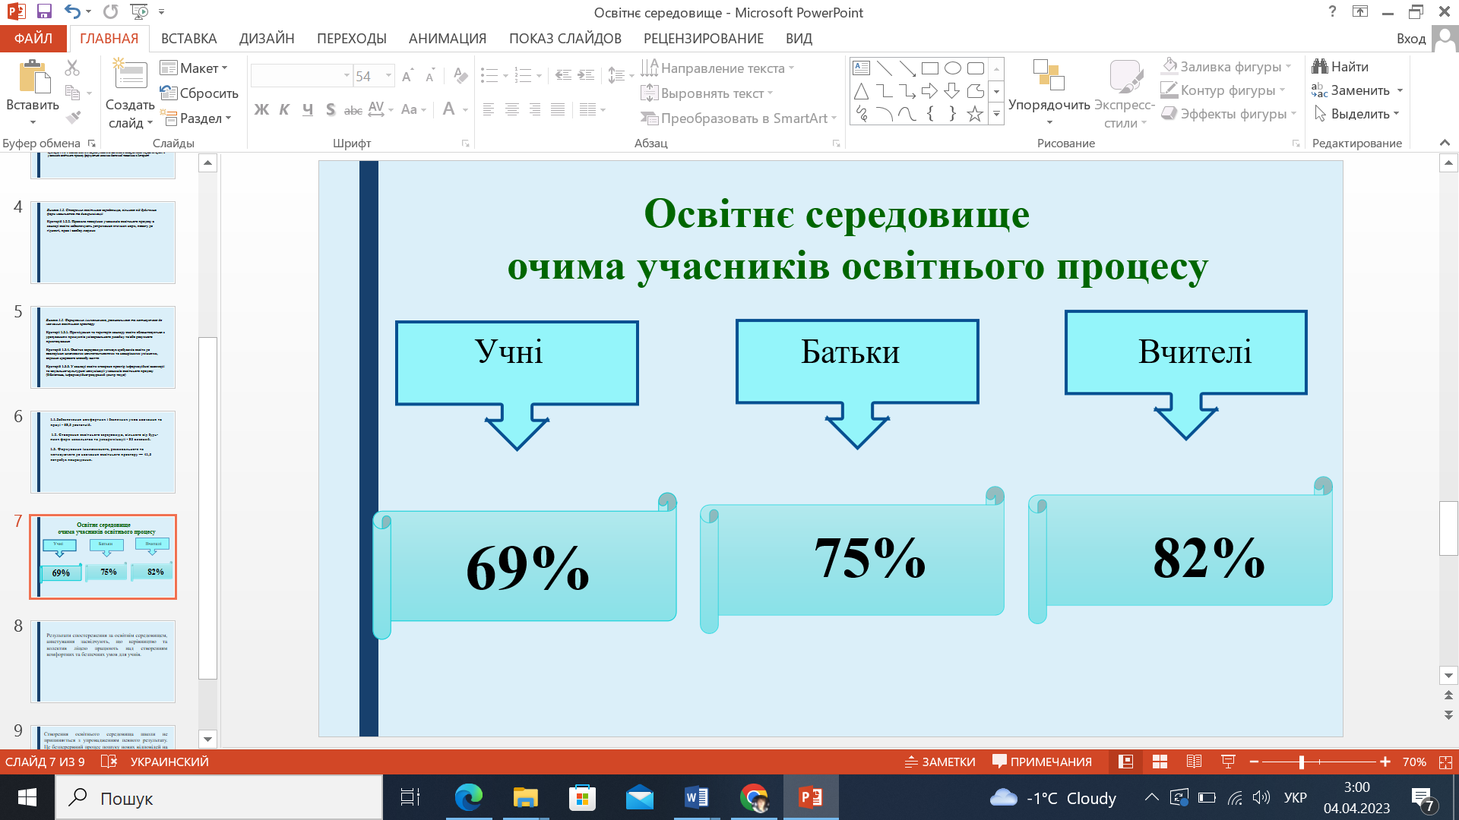

**Рівень оцінювання освітнього середовища – 72б. (достатній).**